Bài 2 trang 117 SGK Địa lí 10
Đề bài:
Tính bình quân lương thực theo đầu người của thế giới và một số nước. Nhận xét.
Trả lời:
Bình quân lương thực theo đầu người của thế giới và một số nước
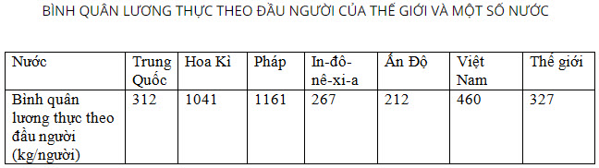
b, Nhận xét
- Những nước có số dân đông là Trung Quốc, Ấn Độ, Hoa Kì và In-đô-nê-xi-a
- Những nước có sản lượng lương thực lớn là Trung Quốc, Hoa Kì và Ấn Độ.
- Những nước có bình quận lương thực đầu người cao nhất, gấp hơn 3 lần bình quân lương thực đầu người của toàn thế giới là Hoa Kì và Pháp. Cụ thể: Hoa Kì gấp 3,2 lần, Pháp gấp 3,5 lần.
- Trung Quốc và Ấn Độ tuy có sản lượng lương thực cao, nhưng dân số nhiều nhất thế giới, nên mức bình quân lương thực đầu người thấp hơn mức bình quân toàn thế giới. In-đô-nê-xi-a có sản lượng lương thực ở mức cao, nhung do dân đông nên bình quân lương thực ở mức thấp.
- Việt Nam, tuy là một nước đông dân (đứng thứ 13 thế giới), song nhờ có sản lượng lương thực ngày càng gia tăng nên bình quân lương thực đầu người vào loại khá.

